**ACTA DE LA SESIÓN ORDINARIA DE LA JUNTA DE GOBIERNO**

**DEL INSTITUTO JALISCIENSE DE LA VIVIENDA**

**DEL 03 DE ABRIL DEL 2017**

En Guadalajara, Jalisco, siendo las 13:30 trece horas con treinta minutos del día lunes 03 tres de abril del año 2017 dos mil diecisiete, se celebró de conformidad a lo previsto en artículo 10 y 11 de la Ley Orgánica del Instituto Jalisciense de la Vivienda, la sesión ordinaria de la **JUNTA DE GOBIERNO** número 01/2017, del Instituto Jalisciense de la Vivienda, en adelante Instituto, celebrada en el edificio que ocupa el organismo, ubicado en la calle López Cotilla número 595, Colonia Centro de esta ciudad, presidida por el ciudadano **ING. ENRIQUE DAU FLORES** de conformidad al artículo 7 fracción I de su Ley Orgánica mediante designación de fecha 25 de junio del 2014; y actuando como Secretario Técnico, el Lic. Óscar Alvarado Castellanos.

Haciéndose constar la presencia de los ciudadanos; **ING. ENRIQUE DAU FLORES**, Presidente Suplente de la Junta de Gobierno, **ING. OCTAVIO DOMINGO GONZÁLEZ PADILLA,** Director General del Instituto Jalisciense de la Vivienda; de los Consejeros Suplentes; **LIC. NORMA ALICIA JARAMILLO CRUZ** Coordinador de Optimización de Recursos de la Secretaría de Planeación, Administración y Finanzas (SEPAF); **MTRO. RUBÉN EFRAÍN PALACIOS MORQUECHO,** Director General de Estudios Estratégicos y Desarrollo Político de la Subsecretaría para Asuntos del Interiorde la Secretaría General de Gobierno (SGG); **MTRO. GERARDO DE J. VALDIVIA CERVANTES** Director Arquitectura y Urbanismo de la Secretaria Infraestructura y Obra Pública (SIOP); **LIC. BRUNO MICHAEL BAJO CARRILLO**, Coordinador de Proyectos Estratégicos de la Secretaría de Desarrollo Económico (SEDECO); **DR. RODOLFO MONTAÑO SALAZAR,**  Director General de Planeación y Ordenamiento Territorial de la Secretaría de Medio Ambiente y Desarrollo Territorial (SEMADET) **ING. JAVIER MARTÍNEZ RUÍZ** Gerente de Cuencas de la Comisión Estatal del Agua (CEA), Asimismo, se hace constar la presencia de los ciudadanos Lic. Eliseo Samuel Medina Moreno, Lic. César Oswaldo Gómez Santos, Lic. Efraín Ramírez González, Lic. Óscar Alvarado Castellanos, en sus respectivos caracteres en el orden progresivo de Directores de Área: Tesorero, Director Administrativo, Comisario Público, Director de Gestión Sectorial y Políticas Públicas de Vivienda, respectivamente del mismo Instituto.

Acto seguido, el **Secretario** comunicó al Presidente la existencia del quórum.

El Lic. Oscar Alvarado en uso de la voz: << Con su permiso Presidente, Director, Miembros de la Junta de Gobierno, en virtud de haberse corroborado la existencia de quórum legal y pongo a su consideración el Orden del día que ya había sido enviada previamente en la Convocatoria, el Presidente declaró la existencia de quórum legal y abierta la Sesión Ordinaria, declarándola legalmente instalada y considerando válidos los Acuerdos que en ella se tomen en los términos de la normatividad aplicable.

Continuando con el desarrollo de la sesión, el **Secretario** da lectura a la Orden del Día:

**O R D E N D E L D Í A:**

**I.-Lista de asistencia y Constatación de quórum.**

**II.- Informes a la Junta de Gobierno.**

**A) Seguimiento de los acuerdos de la Sesión Ordinaria del día 14 de diciembre del 2016.**

**B) Información Financiera de los meses, diciembre 2016, enero y febrero de 2017.**

**C) Informe Trimestral del Director General.**

**III.- Asuntos Generales;**

**A) Autorización para participar como Instancia Ejecutora ante el FONHAPO para la ejecución de 250 acciones de unidad Básica de Vivienda en el Municipio de Tecalitlán.**

**B) Autorización para dar de baja del patrimonio del IJALVI Vehículos Automotores, conforme a las medidas para mitigar el bolsillo de los jaliscienses, anunciadas por el C. Gobernador del Estado el día 08 de enero de 2017.**

**IV.- Asuntos Varios.**

**V.- Formal Clausura de la Sesión.**

**INFORMES, ASUNTOS GENERALES Y ACUERDOS:**

**I.- LISTA DE ASISTENCIA, DECLARATORIA DE QUÓRUM Y LEGAL INSTALACIÓN DE LA JUNTA DE GOBIERNO ORDINARIA DE FECHA 03 TRES DE ABRIL DEL AÑO 2017 DOS MIL DIECISIETE.**

A efecto de cumplimentar el primer punto del Orden del Día, el **Presidente** manifestó: << Ya se ha constatado que existe el quórum legal para tener instalada la Junta de Gobierno, sesionar válidamente y tomar los acuerdos de ley. Declaro formalmente abiertos los trabajos de los asuntos turnados a este órgano de gobierno para su análisis y aprobación >>.

**II.- INFORMES A LA JUNTA DE GOBIERNO**

A efecto de desahogar este punto del Orden del Día, relativo a los Informes a la Junta de Gobierno, el Presidente sometió a consideración de la Junta de Gobierno la dispensa de la lectura de los mismos, por haber sido previamente circulados entre los asistentes.

El **Ing. Octavio González** comenta: <<si me permiten antes de empezar con la sesión quiero informarles que lamentablemente nuestro Director Jurídico el **Lic. Augusto Llamas López** falleció a causa según nos informó su familia por dengue hemorrágico>>

El **Ing. Enrique Dau Flore**s comenta: <<que lamentable notica, les pediría que si por favor nos ponemos de pie y hacemos un minuto de silencio en memoria del **Lic. Augusto Llamas López** >>

El **Ing. Octavio González** comenta:<< Gracias, asimismo quiero presentarles al **Lic. Enrique Copca Agraz**, quien designé como encargado del Despacho de la Dirección Jurídica.

El **Ing. Enrique Dau Flore**s comenta:<<muy bien enterados>>

**A) SEGUIMIENTO A LOS ACUERDOS DE LA SESIÓN ORDINARIA DEL DÍA 14 DE DICIEMBRE DEL 2016.**

El **Lic. Oscar Alvarado Castellanos** en uso de la voz expone lo siguiente <<. Con su permiso Presidente, Director, Miembros de la Junta de Gobierno, para exponerles a continuación el seguimiento a los acuerdos de e la sesión ordinaria de esta Junta de Gobierno celebrada el día 14 catorce de diciembre del 2016 dos mil dieciséis, en mismos que esta Junta de Gobierno aprobó>>

**ACUERDO PRIMERO.- Informe del Director General;** “Los Miembros de la Junta de Gobierno se dan por enterados del informe del Director General correspondientes a los meses octubre, noviembre y diciembre 2016, con fundamento en el artículo 19 Fracción VIII, y Artículo 9 fracción XX de la Ley Orgánica del IJALVI”, **su estatus es cumplido.>>**

**ACUERDO SEGUNDO.-**  **Ante proyecto de Presupuesto de Ingresos y Egresos 2017;** “Los miembros de la Junta de Gobierno aprueban el Anteproyecto del Presupuesto de Ingresos y Egresos 2017, así como la plantilla de personal y el Organigrama del Instituto, lo anterior con fundamento a los Artículos 9. Fracción I, y Artículo 19, fracción XI de la Ley Orgánica del Instituto Jalisciense de la Vivienda”, **su estatus es cumplido. >>**

**ACUERDO TERCERO.- Mejoramiento de Fachadas con FONHAPO;** “La Junta de Gobierno autoriza al Director General del IJALVI para que participe como Instancia Ejecutora en el programa de Apoyo a la Vivienda con FONHAPO hasta con 2,000 acciones de Mejoramiento de fachada, en las colonias de municipios que conforman la Zona Metropolitana de Guadalajara y municipios del interior del Estado participantes, asimismo autorizan al director General a firmar los convenios, contratos e instrumentos jurídicos necesarios para la ejecución de este programa, Lo anterior con fundamento en lo establecido en los artículos 9 fracciones III, IX y Art. 19 fracción VII, de la Ley Orgánica del Instituto”, **su estatus es en proceso.>>**

**ACUERDO** **CUARTO.-** **Programa de subsidios para adquisición de vivienda con INFONAVIT;** “Los miembros de la Junta de Gobierno del Instituto autorizan el “Programa de otorgamiento de subsidios para la adquisición de vivienda nueva para derechohabientes del INFONAVIT, así como las Reglas de Operación para su publicación en el “Periódico Oficial del Estado de Jalisco”. El monto Estatal de apoyo en Subsidio por vivienda será de hasta $40,000.00 por acción (Cuarenta Mil Pesos 00/100 M. N), mismos que serán determinados de acuerdo a las necesidades del/la solicitante, otorgado en una única ocasión por cada beneficiario/a., este programa quedará condicionado a la asignación de recursos por parte de la Secretaria de Planeación Administración y Finanzas”, **su estatus es en proceso. >>**

**ACUERDO QUINTO.- Adeudo FIDEUR;** “Los miembros de la Junta de Gobierno aprueban que el Instituto Jalisciense de la Vivienda se constituya como deudor sustituto del Fideicomiso para el Desarrollo Urbano de Jalisco, ante la Secretaría de Planeación, Administración y Finanzas, por el monto que este Instituto adeuda de acuerdo al Tercer Convenio Modificatorio al Convenio de Liquidación de fecha 20 veinte de enero del año 2012, por la cantidad de $ 11´430,509.43 (Once millones cuatrocientos treinta mil quinientos nueve pesos 43/100 M.N.), esta sustitución se sujetará a las disposiciones establecidas en el Código Civil del Estado de Jalisco, en lo contemplado en el Título Tercero Capítulo Segundo, con fundamento en el artículo 9 fracciones XXXI, XXXII y XXXIII de la Ley Orgánica del Instituto”, **el estatus es en cumplido.>>**

Los **Consejeros** no manifiestan ningún comentario al respecto**.**

**Lic. Oscar Alvarado Castellanos** en uso de la voz manifiesta lo siguiente<< Continuando con el Orden del día en Informes a la Junta de Gobierno es la información financiera de los meses diciembre de 2016 y enero y febrero de 2017 el Tesorero del IJALVI nos hará el favor de presentarnos:>>

**B) INFORMACIÓN FINANCIERA DE LOS MESES, DICIEMBRE 2016, ENERO Y FEBRERO DE 2017**

El **Lic. Eliseo Samuel Medina Moreno** en uso de la voz dice lo siguiente << Buenas tardes, con su permiso señor Presidente Ing. Octavio, Miembros de la Junta, vamos a informarles, vamos a dividir la información en dos apartados lo que corresponde al Balance General y el Estado de Resultados. Bien les decía que vamos a dividir la información presentada a ustedes en dos rubros vamos a empezar con el Balance General y Estado de Resultados que comprende los meses de diciembre de 2016, enero y febrero de 2017, primeramente verdad el Balance General lo que se refiere al activo pueden ver ahí ustedes las cifras, las cifras más preponderantes sobre todo en el rubro circulante son los cuatrocientos treinta millones que tenemos ahí son el inventario mercancías que tiene a la venta la Institución, en lo que se refiere al activo no circulante tenemos los Fideicomisos, Mandatos y Contratos análogos que importan la cantidad de setecientos veintitrés millones. Setecientos veinte tres millones setecientos catorce mil en números cerrados, que es donde está comprendido lo de las Villas Panamericanas, también es importante los ciento cuarenta y ocho millones que corresponden a los documentos por cobrar a largo plazo esto como parte de la cartera que tiene la Institución, la totalidad del activo entonces nos da en términos generales mil ciento cuarenta y seis millones casi cuarenta y siete a febrero de 2017 esas son las cantidades más importantes que se observan en el activo de la Institución. Si tienen algún comentario, sino pasamos a los pasivos>>

El **Ing. Enrique Dau Flores** comenta: <<Escuchamos>>

El **Lic. Oscar Alvarado** pregunta: << ¿Algún comentario?>>

El **Ing. Enrique Dau Flores** comenta: <<Si hay alguna observación, alguna pregunta, de cualquier manera yo creo que como las sesiones anteriores dejaremos la autorización sujeta a la aprobación por parte de SEPAF, pero es bueno ir dilucidando cualquier duda que tengan.>>

El **Lic. Eliseo Samuel Medina Moreno** en uso de la voz continúa: << En los pasivos una cifra que es primordial para la Institución se refiere a las retenciones y contribuciones por pagar a corto plazo, ustedes pueden ver ahí que de catorce millones en diciembre paso a doce millones quinientos cuarenta y nueve mil en números cerrados a febrero de 2017, que es lo que ha pasado quiero comentarles que ahí están los pasivos que tenemos con IPEJAL y con el SAT, en reuniones anteriores ustedes lo saben nos autorizaron el pago de los pasivos y les informo hoy que lo que corresponde al SAT ha quedado debidamente saldado lo que se refiere a los montos de 2013 al 2017 vamos al corriente a febrero del 2017 hemos pagado dieciocho millones doscientos sesenta y cinco mil por gestiones del Ing. Octavio ante el Sistema de Administración Tributaria de esos 18 millones que se han pagado es factible que se devuelvan once millones cien mil, en base al artículo 3D de la Ley Fiscal, vamos ya tenemos todo el proceso vamos a iniciarlo para que ese dinero se nos devuelva solo es de los años 2015 y 2016, son once millones cien mil vamos hacer las gestiones necesarias para que se regresen a esta Institución.>>

El **Ing. Octavio González** comenta: <<Si me permiten hacer un comentario, después de nuestra Junta de Gobierno en diciembre donde se nos aprobó el pago de todos estos pasivos del SAT nos dimos a la gestión entonces por medio de la Secretaría de Hacienda en México nos están apoyando primero en que pues hicieron por ahí una reducción de intereses moratorios, segundo lugar que pues se nos daban las facilidades para ir pagando en plazos ya pagamos ya estamos al corriente pero también de la oficina del Secretario Meade dieron instrucciones para que se nos pueda devolver ya el administrador local de aquí del SAT se comunicó con nosotros ya tenemos los formatos Ingeniero, señores Consejeros para proceder como dice el Lic. Eliseo a la devolución de un poco más de once millones de pesos del 2015 y 2016>>

El **Ing. Enrique Dau Flores** pregunta: << ¿Dónde se aprecia está disminución de catorce millones de pesos, veo que se conserva en el Corto plazo e incluso se incrementa no>>

El **Lic. Eliseo Samuel Medina** contesta: << Así es el monto que se ve aquí se refiere al adeudo que tenemos con IPEJAL que ese si no se ha reportado>>

El **Ing. Enrique Dau Flores** pregunta: <<Pero cual mes teníamos el pasivo registrado sin pagar el SAT era antes de diciembre?>>

El **Lic. Eliseo Samuel Medina Moreno** contesta: **<<** Antes de diciembre, exacto>>

El **Ing. Enrique Dau Flores** pregunta:<< ¿Cuándo se pago?>>

El **Lic. Eliseo Samuel Medina Moreno contesta: <<** Hemos hecho el último pago, la semana pasada que se refería al cierre del 2016>>

El **Ing. Enrique Dau Flores** pregunta:<< ¿En cuál balance?>>

El **Lic. Eliseo Samuel Medina Moreno** contesta: << Para el próximo, los próximos meses se va a notar ahí ya la diferencia en el pago.

El **Ing. Enrique Dau Flores** pregunta:<< ¿Es la partida de retenciones y contribuciones?>>

El **Lic. Eliseo Samuel Medina Moreno** contesta: << Así es>>

El **Ing. Enrique Dau Flores** pregunta:<< ¿Esa es la partida que se puso al corriente?>>

El **Lic. Eliseo Samuel Medina Moreno** contesta: << Así es, de hecho aquí nada más un millón y medio correspondía en febrero al SAT que es el pago que ya hicimos la semana pasada, entonces el resto es el pasivo con IPEJAL que son diez millones y medio, a IPEJAL también le hemos hecho pagos en lo que se refiere a las retenciones de los empleados por seis millones seiscientos>>

El **Ing. Enrique Dau Flores** dice: << No nos distraigamos del SAT, ¿son catorce o es un millón y medio?, lo que debíamos>>

El **Lic. Eliseo Samuel Medina Moreno** contesta: <<Lo último que pagamos fue un millón y medio que fue la semana pasada con eso saldamos todo >>

El **Ing. Enrique Dau Flores** comenta:<<Ósea el último pago, de una serie de cuantos pagos>>

El **Lic. Eliseo Samuel Medina Moreno** contesta: << De una serie de siete pagos por un monto de dieciocho millones…

El **Ing. Enrique Dau Flores** pregunta: << ¿Ocho millones?>>

El **Lic. Eliseo Samuel Medina Moreno** contesta:<<Dieciocho millones >>

El **Ing. Enrique Dau Flores** comenta: <<Ah dieciocho millones, muy bien >>

El **Lic. Eliseo Samuel Medina Moreno** comenta: <<De esos dieciocho es factible que se nos devuelvan once millones que corresponden al 2015 y 2016 >>

El **Ing. Enrique Dau Flores** pregunta:<<Esta reducción de catorce a doce cinco es la que se refleja aquí>>

El **Lic. Eliseo Samuel Medina Moreno** contesta: << Así es >>

El **Ing. Enrique Dau Flores** pregunta: <<¿Y por qué tenemos un incremento de tres millones en la de fondos en administración?>>

El **Lic. Eliseo Samuel Medina Moreno** contesta: <<Es un remanente de tres millones nueve mil que quedo del Programa Consolidación de Reservas Urbanas, es un remanente que está pendiente por ejercer y estamos esperando que ingrese toda la documentación necesaria para que ese dinero de ejerza>>

El **Ing. Octavio González** comenta: <<Programa de SEDATU, programa de Consolidación vivienda vertical que tienen plazo hasta mayo los Desarrolladores para poder comprobar los subsidios >>

El **Ing. Enrique Dau Flores** pregunta: <<¿Y porque no se reflejaba en enero y diciembre?>>

El **Lic. Eliseo Samuel Medina Moreno** contesta: <<Porque el pago es de este año, es a partir de febrero cuando ese dinero se decidió que se pudiera ejercer con un plazo hasta mayo>>

El **Ing. Enrique Dau Flores** pregunta: << Bien, alguno de ustedes alguna de ustedes tiene observaciones, muy bien seguimos >>

El **Lic. Eliseo Samuel Medina Moreno** dice: <<Si continuamos a largo plazo ustedes pueden ver ahí los quinientos veintiún millones en números cerrados que se refiere al adeudo que tiene está Institución con SEPAF, es la deuda a largo plazo que tenemos, esos son los números más importantes, más preponderantes del Pasivo, el pasivo entonces nos da un total de ochocientos catorce seiscientos catorce perdón doscientos noventa y cuatro mil… si a sus órdenes>>

La **Lic. Norma Alicia Jaramillo** comenta:<<Yo nada más una duda en cuanto a la provisión que tienen para demandas y juicios tenemos la misma cantidad para diciembre que para febrero si bien siguen teniendo las plazas congeladas precisamente por estar en demanda, la sugerencia nada más es que se vaya incrementando la provisión en estos meses con el recurso de esas plazas congeladas que se vaya aumentando la provisión>>

El **Lic. Eliseo Samuel Medina Moreno** dice: <<Correcto, esa cantidad de un millón ciento diecinueve es la provisión para demandas y juicios se refiere a cuatro demandas que tenemos ahí de ex compañeros ex trabajadores que aún no se deciden no se definen y es la provisión que tenemos, pero si>>

La **Lic. Norma Alicia Jaramillo** comenta: << Si porque él recurso lo tienen para la provisión pero en su momento no tener problema de donde le vamos a pagar >>

El **Lic. Eliseo Samuel Medina Moreno** dice: <<Así es >>

El **Ing. Octavio González** en uso de la voz comenta: <<Si me permite Presidente, Consejeros, en cuanto a lo que se refiere del adeudo con IPEJAL, hay que recordar que de ese adeudo la administración anterior nos dejó un saldo negativo de nueve millones de pesos, ósea venimos arrastrando nueve millones de pesos con IPEJAL, claro también de esta administración por la situación de que como ustedes ya saben no hemos tenido presupuesto por parte de SEPAF para gasto operativo pues no se ha podido cubrir con todo. Propusimos y esto fue también por acuerdo con funcionarios del IPEJAL terrenos de Puerto Vallarta los tomen como dación de pago, el próximo miércoles tenemos una reunión el Tesorero y un Servidor precisamente para el tema, que yo espero también próximamente ya estemos al corriente en ese tema>>

El **Ing. Enrique Dau Flores** comenta: <<Magnifico, gracias>>

El **Lic. Eliseo Samuel Medina Moreno** comenta: <<Y desaparecería ese pasivo que estáahí, bueno si no hay más preguntas, pasamos al Estado de Resultados que es la última información que presentamos, aquí es como siempre importante los egresos del estado de resultados con los servicios personales que no es otra cosa más que la nómina que se tiene que pagar que es cerca de tres millones y la deuda pública que se refiere a los intereses mensuales que se le tienen que pagar a SEPAF por la deuda que les comente hace un momento de los veintiún millones, entonces esos son los números más importantes del Estado de Resultados como ustedes pueden ver ahí, no sé si tengan alguna pregunta o algún comentario >>

El **Ing. Enrique Dau Flores** pregunta: <<El ejercicio fiscal 2016 nos arroja un déficit de nueve millones>>

El **Lic. Eliseo Samuel Medina Moreno** contesta: <<Si, así es>>

El **Ing. Enrique Dau Flores** comenta: <<Solo documentalmente es decir en libros>>

El **Lic. Eliseo Samuel Medina Moreno** contesta: << Si, exactamente, disminuyo a cerca de seis millones a febrero de 2017>>

El **Ing. Enrique Dau Flores** pregunta: << ¿Y porque arrancamos con seis cuatrocientos que es lo que se redujo?>>

El **Lic. Eliseo Samuel Medina Moreno** contesta: << Decía a raíz de diciembre eran nueve millones y en febrero de 2017 cinco millones novecientos mil cerca de seis millones si hablamos en números cerrados hubo una disminución ahí>>

El **Ing. Enrique Dau Flores** pregunta: << ¿Por qué esa disminución, a qué renglones se refiere?>>

El **Lic. Eliseo Samuel Medina Moreno** en uso de la voz contesta: <<Tiene que ver sobretodo con esta cantidad que ve usted aquí de servicios generales que no es otra cosa más que el impuesto que se tiene que pagar por los aguinaldos ahora en diciembre, pero ya en febrero no se pago esto por eso disminuyo, digo tiene que ver más que nada con este rubro y además tiene que ver con los programas de vivienda de IJALVI que hubo egresos lo que se refiere al Programa Piso Firme y en febrero ya no los tenemos considerados, las cantidades han disminuido>>

El **Ing. Enrique Dau Flores** comenta: << Del pasivo>>

El **Ing. Javier Martínez** en uso de la voz pregunta: <<Perdón, ¿son impuestos de los aguinaldos?>>

El **Lic. Eliseo Samuel Medina Moreno** contesta: << Así es>>

El **Ing. Javier Martínez**  pregunta: << ¿Y va en servicios generales, es correcto?>>

El **Lic. Eliseo Samuel Medina Moreno** contesta: <<Si es correcto, hay una cuenta que se llama impuestos sobre nómina, es la trescientos noventa y ocho, impuestos sobre nómina de otros que se deriven de una relación laboral va en Servicios Generales>>

El **Ing. Enrique Dau Flores** dice: << Muy bien, no hay más comentarios, adelante, ¿Esto requiere aprobación?>>

El **Lic. Oscar Alvarado Castellanos** en uso de la voz contesta: << No, es informe >>

El **Ing. Enrique Dau Flores** dice: <<Entonces nada más de enterados>>

El **Lic. Oscar Alvarado Castellanos** comenta: <<Nada más se dan por enterados>>

El **Ing. Octavio González** en uso de la voz comenta: <<Si me permite Presidente >>

El **Ing. Enrique Dau Flores** comenta: <<Por favor>>

El **Ing. Octavio González** en uso de la voz comenta: << Quiero darle la Bienvenida a la Maestra Esmeralda es nuestro enlace de SEDIS como invitada especial en nuestra Junta de Gobierno>>

El **Ing. Enrique Dau Flores** comenta: <<Muy bien Bienvenida>>

La **Mtra. Esmeralda Hernández Martínez** en uso de la voz dice: <<Muchas Gracias>>



El **Ing. Enrique Dau Flores** en uso de la voz señala: <<De cualquier manera le pedimos a la representante de la SEPAF que nos dé un reporte sobre estos Balances Financieros>>

El **Lic. Oscar Alvarado Castellanos** en uso de la voz menciona.- << Continuando con el Orden del día Informe trimestral del Director General>>

**C) INFORME TRIMESTRAL DEL DIRECTOR GENERAL**

El Ing. Octavio González en uso de la voz indica.- << Bien, Señor Presidente, Señores Consejeros, primeramente les voy a informar de lo que es el Programa de Consolidación de Reservas Urbanas por parte del Gobierno Federal a través de SEDATU, hemos estado realizando este programa desde el 2014 hasta el 2016 con la gran satisfacción, ya también lo comento el Sr. Gobernador el jueves y viernes pasado, Jalisco tiene el primer lugar en la Gestión y autorización de proyectos de este programa que es precisamente los programas de la Vivienda vertical intra-urbano, hemos ido incrementando como ustedes pueden ver en la gráfica los proyectos que se han presentado en SEDATU y que hemos logrado los recursos, que esos recursos como ustedes bien saben son subsidios para que la gente obtenga una vivienda intraurbana, se apoye en ese subsidio para que pueda pagar menos por esa vivienda y este programa creo que en lo que se refiere al 2017 que más adelante también vamos a informar ha tenido mucha aceptación por parte de la gente, por el hecho de tener ya la opción, el apoyo para vivir dentro de la ciudad y no irse fuera de la periferia pues les representa vivir dentro de la ciudad más cerca de su trabajo evitar el tráfico que se hace las largas jornadas de tiempo hacia donde están trabajando actualmente la mayoría , pero sobretodo que la gente viva dentro de la ciudad donde están los servicios, donde están los equipamientos. Entonces en lo que se refiere a estos años de lo que es el techo financiero hemos recibido el monto total como ustedes ven como se ha ido incrementando, y esperamos para el 2017 que para este año con los proyectos que estamos gestionando se que nos han presentado por parte de los desarrolladores de vivienda podamos obtener un monto de cincuenta y nueve millones doscientos sesenta mil pesos con cerca de dos mil ochocientos setenta y un acciones, dos mil ochocientos setenta y un subsidios para la gente entonces este sería primeramente pues parte de este informe, de lo que se ha hecho la gestión y de lo que se está logrando y lo que tenemos ya como una perspectiva para lo que sería el 2017, los municipios que ustedes pueden ver ahí son los que se han presentado los proyectos Tonalá, Tlajomulco, Zapopan, Tlaquepaque, Tonalá, nuevamente Tlaquepaque y dos de El Salto vivienda vertical. Ese es precisamente donde se nos hace saber de SEDATU por parte de Bonifacio Hernández que es el Coordinador Técnico de que Jalisco lleva el primer lugar Nacional en la gestión y en la autorización de estos proyectos>>

El **Ing. Enrique Dau Flores** pregunta: << ¿Señor Director cómo se hace evidente ante el Beneficiario final, es decir, el adquiriente de la vivienda que recibe un subsidio?>>

El **Ing. Octavio González** en uso de la voz contesta: << Primeramente Ingeniero cuando llega al punto de venta de los Desarrolladores tiene el vendedor que informarle que tiene un subsidio que lo da el Gobierno Federal, pero que este Gobierno Estatal, a través de del IJALVI se le va a otorgar desde el punto de venta>>

El **Ing. Enrique Dau Flores** pregunta: << ¿Verbal?>>

El **Ing. Octavio González** contesta: <<Si, verbal, pero además en la Escritura, se da además un Certificado y en la Escritura se estipula que el subsidio es otorgado por el Gobierno Federal a través de SEDATU y que es gestionado por el Gobierno Estatal y que se da por el Instituto Jalisciense de la Vivienda de esas dos formas>>

El **Ing. Enrique Dau Flores** pregunta:<< ¿El Certificado se le entrega a quién?>>

El **Lic. Oscar Alvarado Castellanos** contesta << Lo firma el Beneficiario él se queda con una copia y otra copia la tenemos nosotros para constatar que él se enteró>>

El **Ing. Enrique Dau Flores** comenta: << ¿Dice que él recibió?>>

El **Lic. Oscar Alvarado Castellanos** en uso de la voz contesta: <<Que recibió un subsidio y viene el descuento en su escritura si la vivienda vale cuatrocientos cuarenta y cuatro mil que es el tope menos treinta mil o veinte mil dependiendo de donde esté ubicado es lo que le resta a pagar en el Financiamiento y se entera a través de un certificado y se queda con una copia y en la escritura viene de manifiesto>>

El **Ing. Octavio González** comenta: << Y nosotros recibimos esa documentación comprobatoria de que se otorgo el Subsidio y que la persona también pues acredita que recibió>>

El **Ing. Enrique Dau Flores** en uso de la voz pregunta: << ¿Si queda documentado?>>

El **Ing. Octavio González** comenta: <<Si, si queda documentado>>

El **Ing. Enrique Dau Flores** dice: <<Y el subsidio este es variable porque>>

El **Ing. Octavio González** comenta: <<La ubicación Ingeniero, según el polígono en que se encuentre U1 que es lo más céntrico de la ciudad, luego el anillo va hacia fuera sería U2 y U3 ya hablando de la periferia>>

El **Ing. Enrique Dau Flores** en uso de la voz manifiesta: <<En este caso del 2017 sale como veinte mil pesos por vivienda son dos mil ochocientas>>

El **Ing. Octavio González** contesta: <<Así es>>

El **Ing. Enrique Dau Flores** en uso de la voz pregunta: <<Muy bien, ¿la mayor parte esta fuera?>>

El **Ing. Octavio González** contesta: <<Si Ingeniero, la situación aquí Ingeniero es como ya lo comentaba Oscar el precio valor de la vivienda, ya terrenos realmente dentro de la ciudad están muy caros para que el Desarrollador de Vivienda pueda salir un departamento en cuatrocientos treinta mil pesos, entonces por eso es que se va hacia fuera>>

El **Ing. Enrique Dau Flores** en uso de la voz pregunta: << ¿Es el precio tope con el que se da el subsidio, vivienda de más de cuatrocientos treinta mil no tiene subsidio?>>

El **Ing. Octavio González** contesta: <<Así es, no tiene subsidio en este caso>>

El **Ing. Enrique Dau Flores** pregunta: << ¿Algún comentario sobre el tema?>>

El **Lic. Bruno Michael Bajo Carrillo** en uso de la voz pregunta: << ¿El programa para obtener el subsidio sale publicado en alguna convocatoria?>>

El **Ing. Octavio González** contesta: <<Si sale publicado >>

El **Lic. Bruno Michael Bajo Carrillo** pregunta: << ¿Tiene vigencia?>>

El **Ing. Octavio González** en uso de la voz contesta: <<Si el ejercicio fiscal>>

El **Ing. Octavio González** en uso de la voz manifiesta: << Continuamos, posteriormente informarles que seguimos con lo que ha sido el proceso de Regularización de entrega de escrituras a las personas que han cumplido con los créditos que fueron otorgados en las administraciones anteriores o que también bien en algunos municipios pues no tenían su escritura en cuestión de algún lote con servicios, estamos continuando con los Municipios con la estrega de esas Escrituras. En lo que se refiere a la Dirección de Finanzas aquí si me lo permiten informarles como ha ido la recuperación de la cartera vencida de iniciar en el diciembre del 2012 que estaba en 25.90 en febrero del 2017 verán ustedes que estamos en el 11.63 % quiero también aquí darles un dato, si me permite Ingeniero tuvimos una reunión en México la Cartera vencida de INFONAVIT a nivel nacional anda aproximadamente en el 6% ahora en los Estados porque fue una reunión en todos los Organismos Estatales de Vivienda, Jalisco es el que tiene el menor índice, les pongo un ejemplo Estado de México su cartera vencida anda en el 54 a 60%, Nuevo León algo parecido entonces quiero aquí informarles hemos hecho creó un intenso trabajo en la recuperación de esta cartera. Luego tenemos lo que es la proyección de Gestión de acciones con recursos federales para este 2017 primeramente en el Programa de la Unidad Básica de Vivienda con FONHAPO tenemos ya autorizadas 250 viviendas en el Municipio de Tecalitlán y el total de los recursos va hacer de cincuenta millones doscientos cincuenta mil pesos , es importante mencionar que aquí participa también la Fundación PROVIVÁH que aporta recursos y con esa mezcla de recursos con los de FONHAPO del Gobierno Federal, la vivienda es a fondo perdido para estas personas es como lo que anteriormente ya entregamos en Jalostotitlán y en Zapotlanejo también en este año, ahora aquí si es importante decirles que yo he estado pues reuniéndome con la mayoría de los Presidentes Municipales y algunos les ha costado trabajo poder poner el predio con servicios porque eso es lo que nos pide FONHAPO, que el predio tenga los servicios para que FONHAPO y la Fundación PROVIVÁH puedan poner los recursos para poder hacer la vivienda, en la medida en que tengamos más predios de municipios con la urbanización terminada pues vamos a gestionar mayor número de viviendas y a fondo perdido.

Luego tenemos Mejoramiento de Fachadas que es la pintura para viviendas mil quinientas setenta y seis acciones los municipios aquí si van hacer varios principalmente el área metropolitana y el total de recursos va hacer seis millones doscientos ocho mil quinientos diez pesos y luego tenemos el Programa de Consolidación de Reservas Urbanas que hablamos hace un momento que serían dos mil ochocientas setenta y un acciones o subsidios con un monto de cincuenta y nueve millones doscientos sesenta mil pesos, resumiendo los totales estaríamos hablando de esta proyección de Gestión de 4,697 acciones y el monto de recursos que vamos a obtener por parte del Gobierno Federal por parte también de lo que es la Fundación serian $115,718,510.00 pesos más aparte debajo de ese cuadro verán con asterisco que la CONAVI otorgará 20 veinte millones para el programa de Autoproducción de Vivienda que también lo estamos preparando junto con CONAVI, donde en algunos municipios Ingeniero, Señores Consejeros, la gente ya tiene su lote y el lote cuenta con servicios de esa manera es como la vamos a apoyar también con este apoyo.>>

El **Ing. Enrique Dau Flores** en uso de la voz manifiesta: << ¿En estos programas el Gobierno del Estado no aporta recursos económicos?>>

El **Ing. Octavio González** contesta: << Aquí no>>

El **Ing. Enrique Dau Flores** pregunta: << ¿Gestión?>>

El **Ing. Octavio González** dice:<< Aquí es gestión, exactamente>>

El **Ing. Enrique Dau Flores** en uso de la voz pregunta: << ¿Y quién identifica los Beneficiarios, qué Institución?>>

El **Ing. Octavio González** contesta: << FONHAPO en sus Reglas de Operación da una guía del perfil socioeconómico que tiene que tener la persona, nosotros con el apoyo del Municipio que va hacer Beneficiado se levantan los Censos, las Cédulas y de esa manera ellos califican en México, igual en el caso de CONAVI, igual para el caso de SEDATU en el programa de Mejoramiento de Fachadas y en el Programa de Consolidación de Reservas Urbanas nosotros presentamos los proyectos Ingeniero ellos ven el Contorno, ven que tengan los servicios y ya van determinando si nos dan el apoyo. Bien esto sería la proyección de los recursos Federales que estamos gestionando>>

El **Ing. Enrique Dau Flores** en uso de la voz pregunta: << ¿Todos son fuera de la Zona Metropolitana verdad?>>

El **Ing. Octavio González** en uso de la voz contesta: <<En la Zona Metropolitana Ingeniero en el Programa de Mejoramiento de Fachadas, tenemos considerado el área metropolitana y el PCRU también por la vivienda vertical>>

El **Ing. Enrique Dau Flores** dice: << Muy bien, pues excelente casi cinco mil acciones-beneficiarios muy importante muy buena Gestión Ingeniero>>

El **Ing. Octavio González** en uso de la voz comenta: <<Gracias Ingeniero, lo más importante aquí en esto, la gente no pone nada eso es lo más importante, en el caso de los mejoramientos de fachadas pues la gente pinta, la mano de obra, pinta su vivienda y si no la puede pintar por alguna causa de las personas, pues el Municipio tenemos un Convenio que el Municipio mande gente y pinte. Bien eso sería en cuanto mi informe hasta ahorita.>>





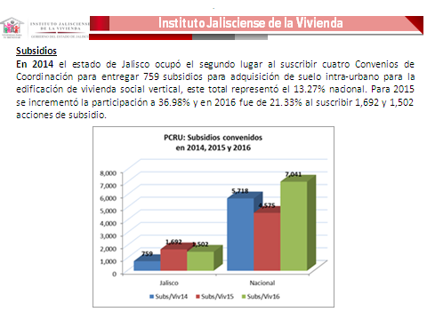

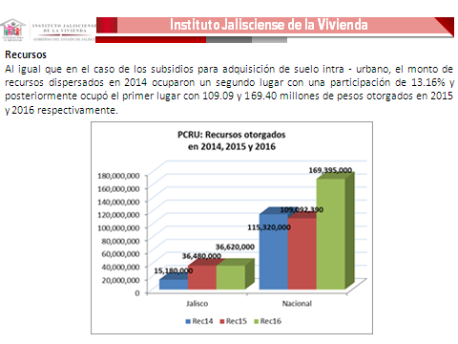

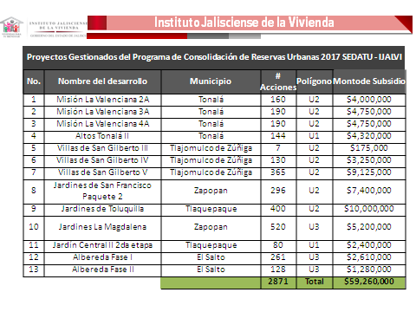

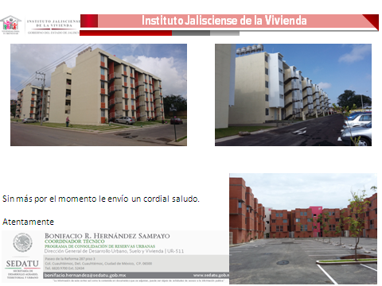

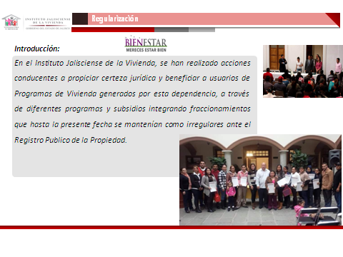



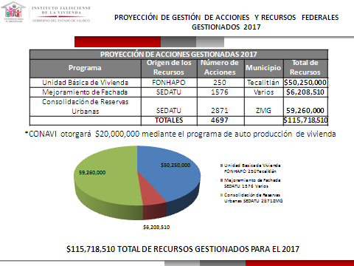

El **Ing. Enrique Dau Flores** dice y a su vez pregunta: << Muy bien, regresando al anterior quisiera hacerle una consulta a nuestro Tesorero, en el punto anterior vimos que el saldo por recuperar y la cartera vencida son sesenta más siete millones ¿En cuál de los renglones del Balance General se reflejan?>>

El **Lic. Eliseo Samuel Medina** contesta: << Es en el activo donde dice documentos por cobrar a largo plazo>>

El **Ing. Enrique Dau Flores** menciona: <<Documentos por cobrar a largo plazo>>

El **Lic. Eliseo Samuel Medina** dice: <<Ahí ve usted una cantidad de ciento cincuenta y cuatro millones>>

El **Ing. Enrique Dau Flores** señala: <<Ciento cuarenta y seis ahora ciento cuarenta y ocho>>

El **Lic. Eliseo Samuel Medina** comenta: <<Ciento cuarenta y ocho la diferencia que da es que ahí está también en este rubro lo de Centro Logístico, lo que da un total de ciento cuarenta y ocho millones>>

El **Ing. Enrique Dau Flores** en uso de la voz pregunta: <<¿Ese tema quedo congelado?>>

El **Ing. Octavio González** contesta: <<No, hicimos un Convenio Ingeniero y nos están pagando>>

El **Ing. Enrique Dau Flores** pregunta: <<¿Están abonando?>>

El **Ing. Octavio González** contesta: <<Si>>

El **Ing. Enrique Dau Flores** comenta: <<Muy bien, comentarios Consejeras, Consejeros >>

El **Lic. Oscar Alvarado** en uso de la voz dice: <<Muy bien, la propuesta de acuerdo quedaría así: “Los Miembros de la Junta de Gobierno se dan por enterados del informe del Director General correspondientes a los meses enero, febrero y marzo 2017, con fundamento en el artículo 19 Fracción VIII, y Artículo 9 fracción XX de la Ley Orgánica del IJALVI”, si están de acuerdo, les pido si pueden votar, se dan por enterados>>

**III. ASUNTOS GENERALES**

El **Lic. Oscar Alvarado Castellanos** en uso de la voz comenta.- << En asuntos Generales el primer punto es Autorización para participar como Instancia Ejecutora ante el FONHAPO para la ejecución de 250 acciones de Unidad Básica de Vivienda en el Municipio de Tecalitlán>>

**A) AUTORIZACIÓN PARA PARTICIPAR COMO INSTANCIA EJECUTORA ANTE EL FONHAPO PARA LA EJECUCIÓN DE 250 ACCIONES DE UNIDAD BÁSICA DE VIVIENDA EN EL MUNICIPIO DE TECALITLÁN.**

El **Lic. Oscar Alvarado Castellanos** manifiesta: << Si me permite Director, con su permiso e instrucción, Presidente y Miembros de la Junta, este programa es el programa de Apoyo a la vivienda que maneja SEDATU a través de del Fondo Nacional de Habitaciones Populares va dirigido a solicitantes que están debajo del cinturón del Bienestar es decir que tienen 2.5 salarios hacia abajo que son cinco mil seiscientos pesos aproximadamente, en las Reglas de Operación de este programa marcan que todos los programas que van dirigidos a este segmento de la población deberán de ir a fondo perdido es decir tiene cubierto apenas su necesidad básica de alimentación y por siguiente no tienen la posibilidad de tener un ahorro para comprar una vivienda o carecen de un financiamiento ya sea a través de INFONAVIT, FOVISSSTE, IPEJAL o alguna Institución Bancaria es decir son los No Afiliados y con este ingreso el FONHAPO considera que deben de ir a fondo perdido los programas. En las Reglas de Operación marcan que por cada peso que pone el Gobierno Federal los Gobiernos Locales tendrán que poner una parte igual en el caso del IJALVI como no aportamos esta parteen las Reglas de Operación aparece un artículo el 83 que habla de las Coinversiones que permite que Fundaciones privadas, Asociaciones dice que podrán aportar la parte que le corresponde al Gobierno Estatal, esta gestión la hace nuestro Director a través de la Fundación PROVIVÁH en la cual los recursos que le toquen aportar al Gobierno del Estado se gestionan a través de esta Fundación que agrupa fundaciones y aportan el recurso para la edificación de estas viviendas lo cual se ve beneficiado el Estado con estas familias que no tienen que pagar por su vivienda simplemente lo que es el ahorro previo. También aquí lo que cabe mencionar se conformo el expediente con todas las viabilidades técnicas que requiere el programa en donde el Municipio aporta el predio para que también sea fondo perdido por parte de los beneficiarios y con esto se cumpla la regla de operación, entonces hacemos un Convenio con el Municipio esa aportación del predio la toma en cuenta el FONHAPO y es una aportación de los Gobiernos Locales es decir Gobierno Estatal y Municipal, con estos tres órdenes el Gobierno Federal aporta la parte del Subsidio y los Gobiernos Locales el Estado, el Municipio vía Gobierno del Estado aporta el predio con servicios para que pueda dar esta Regla de Operación y así las familias puedan tener un beneficio. Nosotros hacemos la selección de solicitantes a través de las Cedulas, las CUIS, las Cedulas de información Socioeconómicas que se recaban para que nosotros con este expediente lo subimos a un sistema que los califica la Federación anteriormente era la SEDESOL ahora es la SEDATU y califican a los Beneficiarios principalmente aquellos que tienen viven en casas que tienen reventadas o de forma irregular pisos de tierra, que tienen más de tres dependientes económicos dentro de sus dependientes económicos tienen personas de la tercera edad o con discapacidad y es como selecciona el sistema a los Beneficiarios y los califica y una vez que estén calificados se integra el Plan de Trabajo que corresponde la parte técnica, la parte social y la parte de todas las factibilidades jurídicas que son Convenios así como el Acuerdo de las Juntas de Gobierno o en el caso del Municipio los Acuerdos de Cabildo, el Esquema Financiero pre-autorizado ya con la gestión de nuestro Director en el FONHAPO es el siguiente son 250 unidades básicas de vivienda que deben de estar en un terreno mínimo de 90 m2, la vivienda debe contar con por lo menos 42 metros de construcción y dos habitaciones y sala-comedor de usos múltiples, puertas, ventanas y un baño equipado, el subsidio federal que aportan a fondo perdido el FONHAPO es de $63,600.00, la aportación como Instancia Ejecutora que es el predio de $96,800.00 pesos más una aportación adicional de $15,800.00 que va a aportar el Municipio que nos hace falta para completar el valor de la vivienda, la vivienda la edificación de la vivienda está en $120,000.00 mil pesos y la Fundación PROVIVÁH otorga $30,000.00 mil pesos por cada acción de vivienda y el Beneficiario con base en las Reglas de Operación del Programa aportan el ahorro previo cumpliéndose está mezcla de recursos da un total entre el predio urbanizado y la aportación del FONHAPO, de la Fundación PROVIVÁH y del Beneficiario de $201,000.00 pesos por una vivienda equipada, con todas las características que marca las Reglas de Operación del Programa y las aportaciones totales de todo este esquema son los $50,520,000.00 pesos que son la multiplicación del costo de cada aportación por el número de acciones de vivienda ,entonces es una gestión que nosotros vamos a realizar donde somos la Instancia Ejecutora, y a través de la Gestión de los Recursos del FONHAPO, del Municipio, de la Fundación PROVIVÁH y la aportación del Beneficiario.>>

El **Ing. Enrique Dau Flores** en uso de la voz pregunta: << ¿No me quedo claro la aportación de la Ejecutora lo dividiste en dos partes?>>

El **Lic. Oscar Alvarado Castellanos** contesta: << Si>>

El **Ing. Enrique Dau Flores** pregunta: << ¿Por qué? No entiendo>>

El **Lic. Oscar Alvarado Castellanos** contesta: << Porque el costo de la vivienda es de $120,000.00 pesos nos hacía falta>>

El **Ing. Enrique Dau Flores** pregunta: <<¿De la Construcción?>>

El **Lic. Oscar Alvarado Castellanos** contesta: <<De la Edificación nada más, con los incrementos de los materiales hubo un incremento del valor de la vivienda, entonces nos hacía falta $15,800.00 pesos, que no aumento el subsidio los programas siguieron igual las e incluso las especificaciones técnicas son un poquito mayores a las del 2016 y no aumento el subsidio entonces hay una diferencia de $15,800.00 pesos para cumplir con los requerimiento técnicos dados también los incrementos en los materiales y esta aportación la va hacer el Municipio>>

El **Ing. Enrique Dau Flores** en uso de la voz pregunta: << Además de dar el Terreno con servicios va a dar quince mil pesos por vivienda?>>

El **Lic. Oscar Alvarado Castellanos** en uso de la voz contesta: << Así es, mediante un Convenio que se va a firmar IJALVI-Municipio para que nos den esos recursos para poder ingresar y elaborar el Plan de Trabajo, entonces está dividida la aportación del predio, ese predio el Municipio lo adquirió hace dos administraciones, la administración pasada el Municipio lo urbanizo y es hoy en día que se puede conformar este programa, de lo que les comentaba el Director a veces participar en estos programas se requiere no nada más tener la tierra sino ya la tierra servida y es por eso que está dividida en dos aportaciones aunque para el FONHAPO con que le comprobemos que vamos a cumplir con los $120,000.00 pesos con la aportación de la Ejecutora, la Instancia Ejecutora, Municipio y Estado para ellos es suficiente, ellos lo único que quieren es constatar que este cubierta la parte de la Edificación de la Vivienda, entonces es por eso que se nos pide un Convenio con el Municipio así como la Autorización de nuestra Junta de Gobierno>>

El **Ing. Enrique Dau Flores** pregunta: << ¿Cómo se garantiza la aportación del Beneficiario? >>

El **Lic. Oscar Alvarado Castellanos** en uso de la voz contesta: << hacemos unos Convenios con los Solicitantes, los que ya calificaron en el Sistema, se hizo una convocatoria de alrededor de 500 personas y no todos califican en el sistema, nada más el listado de los que son calificados que cumplen con la regla de operación es a los que se les pide la aportación de su ahorro previo que marca reglas de operación y es como se ingresa todo en el Programa. >>

El **Ing. Enrique Dau Flores** pregunta: << ¿Tienen que hacerlo previo?>>

El **Lic. Oscar Alvarado Castellanos** contesta: <<Así es previamente, esto se trabaja previo y ya se ingresa el Plan de Trabajo ante el FONHAPO con las tres carpetas la Social que es la lista de solicitantes calificados en el sistema y sus ahorros previos o enganche, el expediente técnico con todas las factibilidades técnicas y el jurídico con todos los documentos jurídicos que se requieren como Acuerdos, Convenios, Autorizaciones de los Órganos superiores, es como se integra el Plan de Trabajo>>

El **Ing. Enrique Dau Flores** en uso de la voz pregunta: << ¿Más comentarios, preguntas?>>

El **Lic. Oscar Alvarado Castellanos** pregunta: << ¿Alguna duda, alguna pregunta?>>

**El Lic. Oscar Alvarado Castellanos** en uso de la voz manifiesta: << Es, la propuesta de acuerdo sería la siguiente: “La Junta de Gobierno autoriza al Director General del IJALVI para que participe como instancia ejecutora ante el Fideicomiso Fondo Nacional de Habitaciones Populares (FONHAPO) del programa de Apoyo a la Vivienda en la modalidad de Unidad Básica de Vivienda, en el Municipio de Tecalitlán, Jalisco., asimismo autorizan al Director General a firmar los convenios, contratos e instrumentos jurídicos necesarios para la ejecución de este programa, Lo anterior con fundamento en lo establecido en los artículos 9 fracciones III, IX y Art. 19 fracción VII, de la Ley Orgánica del Instituto”, si lo tienen a bien a su consideración , perfecto, queda aprobado, muchas gracias>>

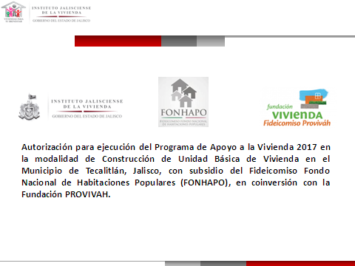

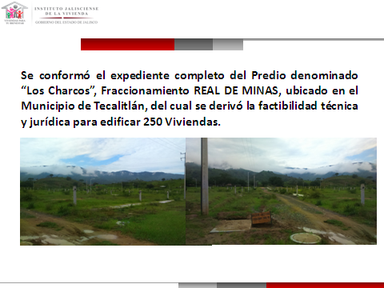

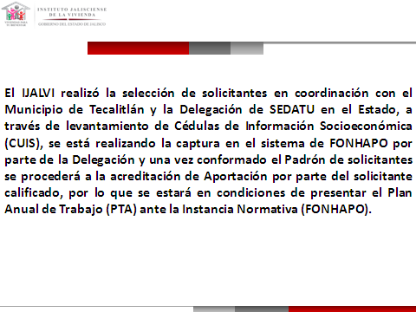

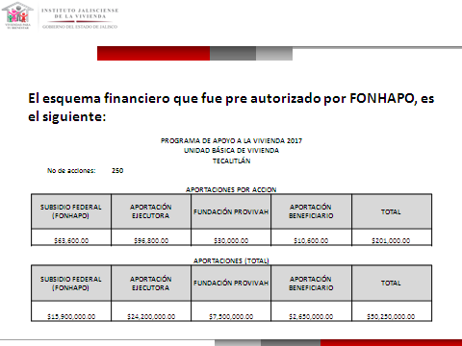

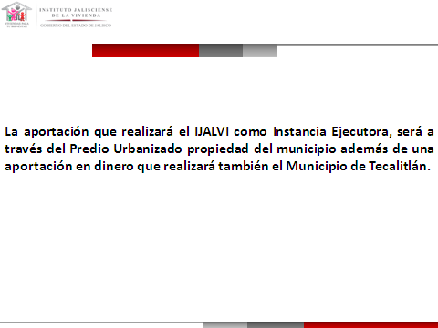

El **Lic. Oscar Alvarado Castellanos** comenta.- << El siguiente punto es la Autorización para dar de Baja del Patrimonio del IJALVI Vehículos Automotores el Director Administrativo el Lic. Cesar Gómez nos va hacer favor de presentarlo>>

**B) AUTORIZACIÓN PARA DAR DE BAJA DEL PATRIMONIO DEL IJALVI VEHÍCULOS AUTOMOTORES**

El **Lic. Cesar Oswaldo Gómez** en uso de la voz expone: << Buenas tardes a todos, bueno nada más en atención y seguimiento al anuncio que hizo el Gobernador para mitigar el alza a la Gasolina y derivado de ese anuncio del Gobernador llego un Oficio a este Instituto firmado por el Subsecretario de Administración el Lic. Gudiño a efecto de que acatáramos dichas indicaciones en ese sentido este para mitigar las medidas a la alza a la gasolina, la reducción de gasolina de este Instituto y sacar de circulación a los vehículos de alto cilindraje, en ese sentido nosotros hicimos el análisis y tenemos dos vehículos de alto cilindraje bueno que representaban un gasto importante mensual para el Instituto y ya se sacaron de circulación desde que las medidas fueron anunciadas y ahora solamente queremos hacer la formalización a efecto que de acuerdo con los procedimientos que marca la Ley de Compras Gubernamentales y Enajenaciones y Contrataciones del Servicio del Estado de Jalisco y sus Municipios, hacer los procedimientos para la enajenación de dichos vehículos, y este atender pues las indicaciones del Sr. Gobernador para llevar a cabo los para mitigar el alza a la Gasolina y los gastos del Instituto, este es el Oficio que manda firmado del Lic. Gudiño, también la Lic. Martha Benavides pues firma también este oficio y pues bueno ya aprovechando hay otros dos vehículos, esos dos vehículos ya se hicieron unos avalúos de los mismos>>

La **Lic. Norma Alicia Jaramillo** en uso de la voz pregunta: << ¿Cuántos Vehículos son en total?>>

El **Lic. Cesar Oswaldo Gómez** en uso de la voz contesta: <<Regresamos cuatro que eran de la SEPAF de alto cilindraje dos propiedad del Instituto que se van a vender de alto cilindraje y dos que queremos aprovechar de dos vehículos que ya por sus condiciones mecánicas, de kilometraje y pues ya de antigüedad ya le representan un gasto excesivo para las reparaciones al Instituto, para esta ocasión serían cuatro>>

La **Lic. Norma Alicia Jaramillo** pregunta: << ¿Cuatro?>>

El **Lic. Cesar Oswaldo Gómez** contesta: <<Si>>

La **Lic. Norma Alicia Jaramillo** pregunta: << ¿Del avalúo de algún perito>>

El **Lic. Cesar Oswaldo Gómez** contesta: <<Si, si te fijas vienen los sellos de un perito autorizado por el Poder Judicial para hacer estos trabajos>>

El **Ing. Enrique Dau Flores** pregunta: << ¿Este acuerdo es solo para dos vehículos, no para cuatro?>>

El **Lic. Cesar Oswaldo Gómez** contesta: <<Si>>

El **Ing. Enrique Dau Flores** pregunta: << ¿Vender dos y dar de baja dos?>>

La **Lic. Norma Alicia Jaramillo** pregunta: << Ósea vender dos y dar de baja dos >>

El **Lic. Cesar Oswaldo Gómez** contesta: <<No, autorizarse que se desincorporen del patrimonio cuatro vehículos esos son los que están ahí>>

La **Lic. Norma Alicia Jaramillo** pregunta: << ¿Ósea el Acuerdo es desincorporar cuatro vehículos?>>

El **Lic. Cesar Oswaldo Gómez** contesta: <<Es correcto>>

El **Lic. Bruno Michael Bajo** en uso de la voz pregunta: <<¿La venta se hacer por medio de alguna convocatoria?>>

El **Lic. Cesar Oswaldo Gómez** contesta: <<La Ley de Compras Gubernamentales vigente en el Estado se atiende a los procedimientos que marca la ley, con base a la Ley se hacen las enajenaciones>>

El **Lic. Cesar Oswaldo Gómez** comenta: <<Dos de alto cilindraje y dos que ya están mal>>

La **Lic. Norma Alicia Jaramillo** pregunta: << ¿De que fecha son los avalúos?

El **Ing. Javier Martínez Ruíz** contesta y dice: <<La Cheyenne y la Tahoe del dos de marzo>>

El **Lic. Cesar Oswaldo Gómez** comenta: <<Los avalúos los hizo un corredor público>>

La **Lic. Norma Alicia Jaramillo** pregunta: << Muy bien adelante>>

El Presidente de la Junta de Gobierno, **Ing. Enrique Dau Flores** comenta: <<Pues a su consideración este Acuerdo que nos proponen para dar de baja estos cuatro vehículos>>

E**l Lic. Oscar Alvarado Castellanos** manifiesta: << “Los miembros de la Junta de Gobierno Autorizan dar de baja de los siguientes Vehículos; CHEVROLET CHEYENNE modelo 2008 con placas JP40359 y número de motor 3GCEK13M88G305158; CHEVROLET TAHOE modelo 2008 con placas JFX1635 y número de motor 1GNFC13J88R144759; NISSAN TSURU modelo 2002 con placas JBY5141 y número de motor 3N1EB31S92K444218; NISSAN TSURU modelo 2002 con placas JBY5143 y número de motor 3N1EB31S22K433562. Lo anterior con fundamento en el Artículo. 9 fracciones VIII, XV así como el artículo 19 fracción VI, de la Ley Orgánica del Instituto Jalisciense de la Vivienda,”si están de acuerdo les pediría si se manifiesten, perfecto queda aprobado, muchas gracias. >>

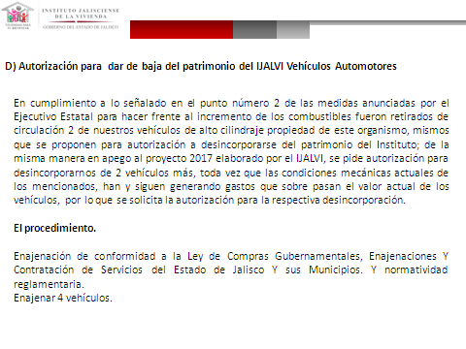

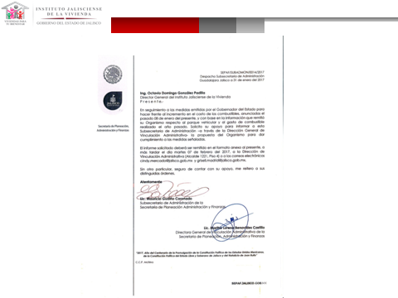

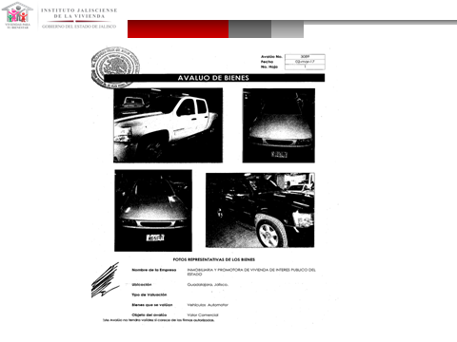

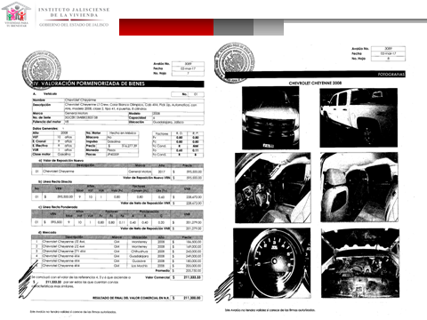

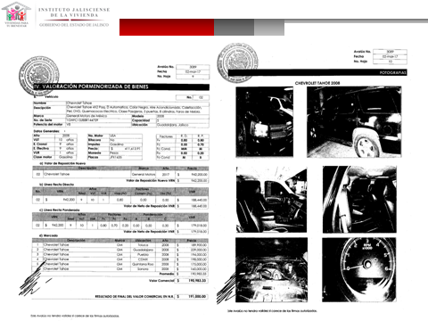

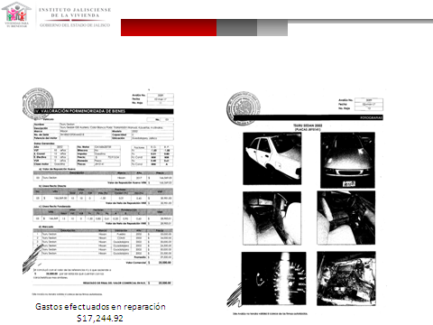

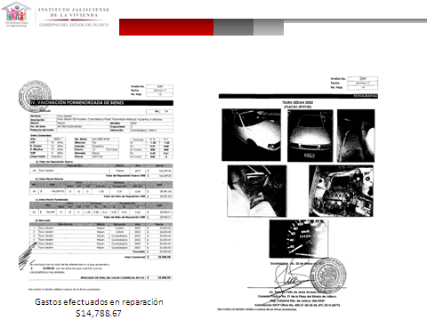



El Presidente de la Junta de Gobierno, **Ing. Enrique Dau Flores** comenta: <<Sobre este tema menciono el Director Administrativo que hay cuatro vehículos que regresaron a la SEPAF, yo creo que sería bueno dar cuenta formalmente también al Consejo de esta acción para la siguiente reunión >>

El **Mtro., Efraín Palacios Morquecho** comenta: << Si, cuales son los vehículos fueron los que se regresaron>>

E**l Lic. Cesar Oswaldo Gómez** contesta: <<Si claro con mucho gusto, si son vehículos que se encontraban con la figura de Comodato y este se hizo la formal devolución, porque hubo un aviso que todos los OPD’S que tuvieran algún vehículo de alto cilindraje se les regresara por que el Gobierno va hacer sus propios remates y nos aseguramos con un instrumento jurídico, entregamos y se cancelo el comodato, y con gusto si se los hacemos llegar>>

El **Lic. Oscar Alvarado Castellanos** comenta: <<Aplicaría para la siguiente sesión como informe>>

El **Ing. Enrique Dau Flores** manifiesta: <<Si en la siguiente sesión como parte del informe>>

El **Mtro., Efraín Palacios Morquecho** comenta: << Si, un informe y el ahorro que se va a tener también por haber dar dado de baja esos vehículos del combustible que era de alto cilindraje>>

La **Lic. Norma Alicia Jaramillo** comenta: << Exacto>>

El Presidente de la Junta de Gobierno, **Ing. Enrique Dau Flores** comenta: <<Hay una recomendación del Sr. Gobernador también en el sentido de que hagamos un esfuerzo por convertir los vehículos a gasolina a vehículos a gas natural, les pediría que hagan alguna gestión al respecto, hagan los presupuestos de lo que se necesitaría hacer la formación>>

El **Lic. Cesar Oswaldo Gómez** en uso de la voz comenta: <<Ya se envió el Proyecto de manera formal firmado por el titular de esta oficina dirigido al Lic. Mauricio Gudiño donde nos piden que en los últimos dos años de la administración que el cincuenta por ciento del parque vehicular sea convertido a gas natural y que por lo menos adquiramos un carro por año de estos dos últimos años que sean híbridos, entonces ya enviamos el proyecto, el proyecto ya integra sacar del patrimonio estos, el proyecto contempla el ahorro anual de la gasolina el proyecto contempla el 50% ya del parque vehicular del IJALVI para convertirlo a gas natural y el proyecto contempla adquirir uno o dos si presupuestalmente se permite comprar este dos vehículos híbridos uno por año>>

El **Ing. Enrique Dau Flores** pregunta: <<¿Ustedes hicieron el presupuesto de la Conversión?>>

El **Lic. Cesar Oswaldo Gómez** contesta: <<Si hicimos un proyecto que fue enviado a Mauricio Gudiño con copia a la Maestra Martha Benavides>>

El **Ing. Enrique Dau Flores** en uso de la voz pregunta: <<¿Con participación ya de quienes se encargan de estos temas es decir empresas que se dedican a esto, o es solo una estimación de ustedes?>>

El **Lic. Cesar Oswaldo Gómez** contesta: <<Bueno si es una estimación de nosotros>>

El **Ing. Enrique Dau Flores** comenta: <<Me gustaría verlo, no en este momento, háganmela llegar>>

El **Lic. Cesar Oswaldo Gómez** contesta: <<Si con gusto >>

El **Ing. Enrique Dau Flores** manifiesta: <<Seguramente en su momento habrá que aprobar esa inversión que requiere la conversión>>

El **Ing. Octavio González** comenta: <<Si>>

El **Ing. Enrique Dau Flores** comenta: <<Esto requiere Acuerdo>>

El **Lic. Oscar Alvarado Castellanos** comenta.- << Este sí, ya quedo aprobado>>,

El **Lic. Oscar Alvarado Castellanos** en uso de la voz.- <<Y continuando con el orden del día el siguiente punto es Asuntos Varios si alguien tuviere alguno?>>

**IV. ASUNTOS VARIOS**

El **Ing. Octavio González** en uso de la voz manifiesta: <<Si>>

El **Ing. Enrique Dau Flores** comenta: <<Adelante>>

El **Ing. Octavio González** comenta: <<Bueno recibí instrucciones por parte del Secretario el Lic. Manuel Alfaro por el programa “Jalisco Si Pinta” que él esta entrado y nuestro superior, Junta de Gobierno en nuestro presupuesto 2017 tenemos nosotros ya montos que tenemos en nuestro presupuesto autorizado ¿Es así Director Administrativo?>>

El **Lic. Cesar Oswaldo Gómez** contesta: << Así es, es correcto en el Acta de la Junta de Gobierno donde se autoriza el Presupuesto para ser exactos en la partida 6212 del mantenimiento y remodelación, reparación integral de edificaciones habitacionales ya está la partida autorizada, ya nada más atendiendo a esto >>

El **Ing. Octavio González** comenta: << Entonces aquí yo pongo a su consideración, tenemos nosotros ya las partidas, ya en nuestro presupuesto está autorizado que ya nos hizo favor el Ingeniero de que estuviera firmado por todos y lo que me piden de oficinas centrales pues es que lo aprobemos en el entendido que las reglas de operación ya tiene el Director Administrativo el Oficio para el Maestro Pérez Partida con atención a la Maestra Carolina lo voy a firmar ahorita si ustedes están de acuerdo para que nos validen las Reglas de Operación que este programa “Jalisco Si Pinta” es el que hemos venido desarrollando pintura de fachadas y pintura de unidades habitacionales, entonces me encargo el Lic. Alfaro que lo pusiera a consideración de ustedes y si lo tienen a bien aprobar el programa y las Reglas de operación serán validadas por SEPAF y en el momento en que las Reglas estén validadas damos conocimiento a todos ustedes>>

El **Ing. Enrique Dau Flores** en uso de la voz pregunta: <<Perdón, este es el que ya vimos atrás?

El **Ing. Octavio González** contesta: << Había quedado sujeto a que pagáramos lo del SAT Ingeniero se acuerda, que pagáramos primero, entonces pues ya pagamos >>

El **Ing. Enrique Dau Flores** comenta: << ¿El Programa en sí está autorizado, lo que falta son las reglas?>>

El **Ing. Octavio González** dice: << Es correcto >>

El **Ing. Enrique Dau Flores** comenta: <<Así es>>

La **Lic. Norma Alicia Jaramillo Cruz** pregunta: << ¿Se tiene que pasar a través de la Secretaria de Planeación para su visto bueno de las Reglas de Operación? >>

El **Ing. Octavio González** contesta: << Si es correcto>>

La **Lic. Norma Alicia Jaramillo Cruz** pregunta: << ¿Este ya lo vieron con ellos o sería primero verlo aquí en la Junta de Gobierno para posteriormente pasarlo allá?>>

El **Lic. Cesar Oswaldo Gómez** contesta: <<Es correcto>>

El **Ing. Enrique Dau Flores** comenta: <<El Ing. Va a mandar la documentación>>

El **Ing. Octavio González** comenta: <<Se nos tiene que aprobar para que las revisen, ósea sería hoy aprobar el Programa para poder enviar las Reglas a Finanzas si les parece bien>>

El **Ing. Enrique Dau Flores** pregunta: <<¿Hay alguna redacción de ese Acuerdo?>>

El **Lic. Oscar Alvarado Castellanos** en uso de la voz indica: <<Si, quedaría la propuesta de Acuerdo Los miembros de la Junta de Gobierno autoriza el programa de Mejoramiento de Vivienda “Jalisco Sí Pinta” para el ejercicio fiscal 2017 por lo que respecta a las reglas de operación estás quedarán sujetas a la validación por la Subsecretaría de Planeación y Evaluación de la SEPAF, mediante comunicado oficial>>

El **Ing. Octavio González** manifiesta: <<Aquí ya firme el Oficio para Pérez Partida para que validen las Reglas>>

El **Ing. Enrique Dau Flores** comenta: <<Perfecto, pero vuelvo a preguntar ¿este Programa no es el de fachadas?>>

El **Ing. Octavio González** contesta: <<Federal>>

El **Ing. Enrique Dau Flores** pregunta: <<Este es otro>>

E**l Ing. Octavio González** contesta: <<El que presente es el Federal y este es el Estatal>>

El **Ing. Enrique Dau Flores** pregunta: << ¿Del Estado?>>

E**l Ing. Octavio González** contesta contesta: <<Este es con recurso Estatal y el otro Federal>>

El **Ing. Enrique Dau Flores** pregunta: << ¿Y cuanto tenemos para este programa?>>

El **Ing. Octavio González** contesta: <<Aproximadamente son Ingeniero siete millones de pesos>>

El **Ing. Enrique Dau Flores** comenta: <<Muy bien>>

El **Ing. Octavio González** comenta: <<En nuestro presupuesto ya autorizado>>

El **Ing. Enrique Dau Flores** en uso de la voz indica: <<Convendrá agregarle que se dispone del Presupuesto>>

El **Lic. Oscar Alvarado Castellanos** en uso de la voz dice: <<Claro>>

El **Mtro. Efraín Palacios Morquecho** manifiesta: <<Pero ya está respaldado en la partida que se aprobó en la Sesión del 14 de diciembre>>

El **Ing. Octavio González** contesta: <<Si es correcto>>

El **Lic. Oscar Alvarado Castellanos** comenta: <<De todas maneras lo mencionamos como lo indican>>

El **Ing. Enrique Dau Flores** en uso de la voz manifiesta: <<Si que quede claro, no daña>>

El **Lic. Oscar Alvarado Castellanos** manifiesta: <<Los miembros de la Junta de Gobierno autoriza el programa de Mejoramiento de Vivienda “Jalisco Sí Pinta” para el ejercicio fiscal 2017 por lo que respecta a las reglas de operación estás quedarán sujetas a la validación por la Subsecretaría de Planeación y Evaluación de la SEPAF, mediante comunicado oficial, este programa cuenta con la suficiencia presupuestaria autorizada en el presupuesto autorizado por la Junta de Gobierno el 14 de diciembre del 2016, lo anterior con fundamento al Artículo 4 fracciones XIII, XXX, así como el artículo 9 fracciones, III, VI, IX, X de la Ley Orgánica del Instituto. >>

El **Ing. Enrique Dau Flores** comenta: <<A su consideración, este acuerdo, lo aprobamos>>

El **Lic. Oscar Alvarado Castellanos** menciona: <<Perfecto Aprobado**>>**

El **Ing. Enrique Dau Flores** en uso de la voz señala e informa: <<Algún Consejero tiene algún asunto general que quisiera plantear. Bien, informo al Consejo y al Sr. Director General que el próximo lunes 10 tendrá una reunión con el Director General de INFONAVIT en México a las 17: 00 horas para hacer la programación de la Gira de trabajo que acordaron en la reunión de Puerto Vallarta, el Sr. Gobernador y el Director General yo creo que es muy conveniente hay que ver a quien designa el Gobernador que asista para que no solo los programas federales sean considerados en esta Gira de trabajo sino también los nuestros los del Estado, entonces habrá que estar atento a ello para o preparar una nota con todo lo que tenemos que podría entrar en la ficha para sino fuera usted, o para quien asista a esta reunión que están convocando. >>

El **Ing. Octavio González** manifiesta: <<Bien>>

El **Ing. Enrique Dau Flores** en uso de la voz informa:<<Esta gira tendrá lugar según lo convinieron el Sr. Gobernador y el Director General para los primeros días de abril, perdón de Mayo, para hacerlo coincidir con el día del trabajo, son beneficios para los trabajadores sería el 2 y 3 de mayo según en principio se ha acordado**. >>**

El **Ing. Octavio González** dice: <<Muy bien>>

El **Lic. Oscar Alvarado Castellanos** en uso de la voz señala: <<Algún otro comentario>>

El **Ing. Enrique Dau Flores** manifiesta**:** <<Muy bien, habiendo agotado esta orden del día, damos por concluida esta reunión y válidos aquí los acuerdos tomados. >>

**A C U E R D O S**

**PRIMERO.-** Los Miembros de la Junta de Gobierno se dan por enterados del informe del Director General correspondientes a los meses enero, febrero y marzo 2017, con fundamento en el artículo 19 Fracción VIII, y Artículo 9 fracción XX de la Ley Orgánica del IJALVI.

**SEGUNDO.-** La Junta de Gobierno autoriza al Director General del IJALVI para que participe como instancia ejecutora ante el Fideicomiso Fondo Nacional de Habitaciones Populares (FONHAPO) del programa de Apoyo a la Vivienda en la modalidad de Unidad Básica de Vivienda, en el Municipio de Tecalitlán, Jalisco., asimismo autorizan al director General a firmar los convenios, contratos e instrumentos jurídicos necesarios para la ejecución de este programa, Lo anterior con fundamento en lo establecido en los artículos 9 fracciones III, IX y Art. 19 fracción VII, de la Ley Orgánica del Instituto.

**TERCERO.-** Los miembros de la Junta de Gobierno Autorizan dar de baja de los siguientes Vehículos; CHEVROLET CHEYENNE modelo 2008 con placas JP40359 y número de motor 3GCEK13M88G305158; CHEVROLET TAHOE modelo 2008 con placas JFX1635 y número de motor 1GNFC13J88R144759; NISSAN TSURU modelo 2002 con placas JBY5141 y número de motor 3N1EB31S92K444218; NISSAN TSURU modelo 2002 con placas JBY5143 y número de motor 3N1EB31S22K433562. Lo anterior con fundamento en el Artículo. 9 fracciones VIII, XV así como el artículo 19 fracción VI, de la Ley Orgánica del Instituto Jalisciense de la Vivienda.

**CUARTO.-** Los miembros de la Junta de Gobierno autoriza el programa de Mejoramiento de Vivienda “Jalisco Sí Pinta” para el ejercicio fiscal 2017 por lo que respecta a las reglas de operación estás quedarán sujetas a la validación por la Subsecretaría de Planeación y Evaluación de la SEPAF, mediante comunicado oficial, este programa cuenta con la suficiencia presupuestaria autorizada en el presupuesto autorizado por la Junta de Gobierno el 14 de diciembre del 2016, lo anterior con fundamento al Artículo 4 fracciones XIII, XXX, así como el artículo 9 fracciones, III, VI, IX, X de la Ley Orgánica del Instituto.

**V.- FORMAL CLAUSURA DE LA SESIÓN.**

A efecto de cumplimentar el último de los puntos del Orden del Día y no habiendo más asuntos que tratar, el **Presidente** dio por concluida la presente Sesión Ordinaria, siendo las 15:10 quince horas con diez minutos del día 03 tres de abril del 2017 dos mil diecisiete, agradeciendo la presencia de los presentes, levantándose la presente Acta para constancia, la cual firmaron los que en ella intervinieron y así quisieron hacerlo, en observancia de lo establecido en el artículo 14 de la Ley Orgánica del Instituto.

**ING. ENRIQUE DAU FLORES**

Presidente de la Junta de Gobierno del Instituto Jalisciense de la Vivienda

Suplente

**ING. OCTAVIO DOMINGO GONZÁLEZ PADILLA**

Director General del Instituto Jalisciense de la Vivienda (IJALVI)

Propietario

**DR. RODOLFO MONTAÑO SALAZAR**

Director General de Planeación y Ordenamiento Territorial de la Secretaría de Medio Ambiente y Desarrollo Territorial (SEMADET)

Suplente

**MTRO. GERARDO DE J. VALDIVIA CERVANTES**

Director Arquitectura y Urbanismo de la

Secretaría de Infraestructura y Obra Pública (SIOP)

Suplente

**ING. JAVIER MARTÍNEZ RUÍZ**

Gerente de Cuencas de la Comisión Estatal del Agua (CEA)

Suplente

**MTRO. RUBÉN EFRAÍN PALACIOS MORQUECHO**

Director General de Estudios Estratégicos y Desarrollo Político de la Subsecretaría para Asuntos del Interior de la Secretaría General de Gobierno­

Suplente

**LIC. NORMA ALICIA JARAMILLO CRUZ**

Coordinador de Optimización de Recursos de la Secretaría de Planeación, Administración y Finanzas (SEPAF)

Suplente

**LIC. BRUNO MICHAEL BAJO CARRILLO**

Coordinador de Proyectos Estratégicos de la Secretaría de Desarrollo Económico (SEDECO)

Suplente